目录
一、 赛事初心 1
二、 参赛机器人 1
（一） 机甲大师RoboMaster S1 1
（二） 工程机器人 2
三、 比赛规则 2
（一） 赛制 2
（二） 比赛地图 3
（三） 地图细则 3
各区域详细解说： 4
（四） 比赛进程 7
1. 准备阶段：2分钟 7
2. 比赛阶段：5分钟（2+3） 8
（五） 规则细则 9
1. 赛场禁区 9
2. 矿石 9
3. 矿石脱离车身控制：指将矿石放于地面且不框住 10
4. 冲撞 10
5. 倒计时30秒及决赛圈 11
四、 获胜条件 11
五、 违规判罚 11
（一） 违规行为 11
（二） 违规惩罚：每局将重置警告次数 12
六、 申诉 12
七、 奖项设置 12

华南师范大学第四届机器人竞赛

赛事初心
“智控未来 机战巅峰”华南师范大学第四届机器人竞赛是面向全校机器人爱好者举办的一次基础性挑战赛。赛事响应新工科交叉复合的建设要求，融合电子、通信、传感等技术，以实践培育具有技术创新能力的新工科人才。

参赛机器人
本赛事为2V2对抗赛，方机器人配置分别为：机甲大师RoboMaster S1（主办方提供），工程机器人一台。

机甲大师RoboMaster S1
机甲大师RoboMaster S1（下称“S1”）为深圳市大疆创新科技有限公司（DJI）生产的第一视角操作的智能对抗机器人。在本赛事中，操作手通过键鼠操作S1，控制其全向灵活运动。比赛时S1最高速度为0.45m/s。S1 的枪口能射出水弹，击中对方S1四周的击打反馈装置（下图四周红色圆角矩形图案）后，敌方车辆会扣血。
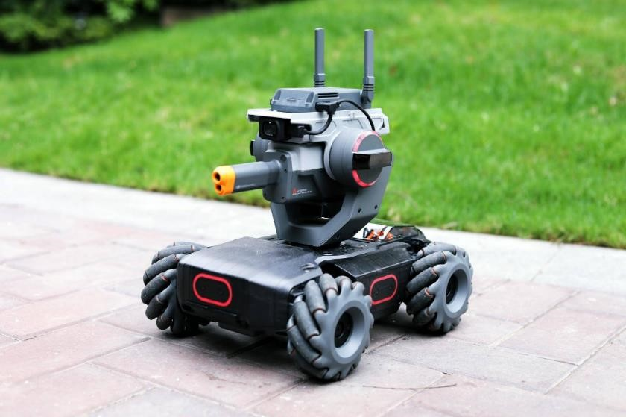
图1机甲大师RoboMaster S1

工程机器人
各组队员需要精诚合作，分析比赛规则，认真学习制作手册，独立制作工程机器人，实现工程机器人的遥控、采集、运输矿石和巡线行驶的功能。
工程机器人不要求有复杂的功能，但是要求硬件和软件在连续两至三场的4分钟比赛中保持绝对稳定。
为了保证比赛的公平，比赛将限制工程机器人的尺寸和最大行驶速度，详情请见工程机器人制作规范。
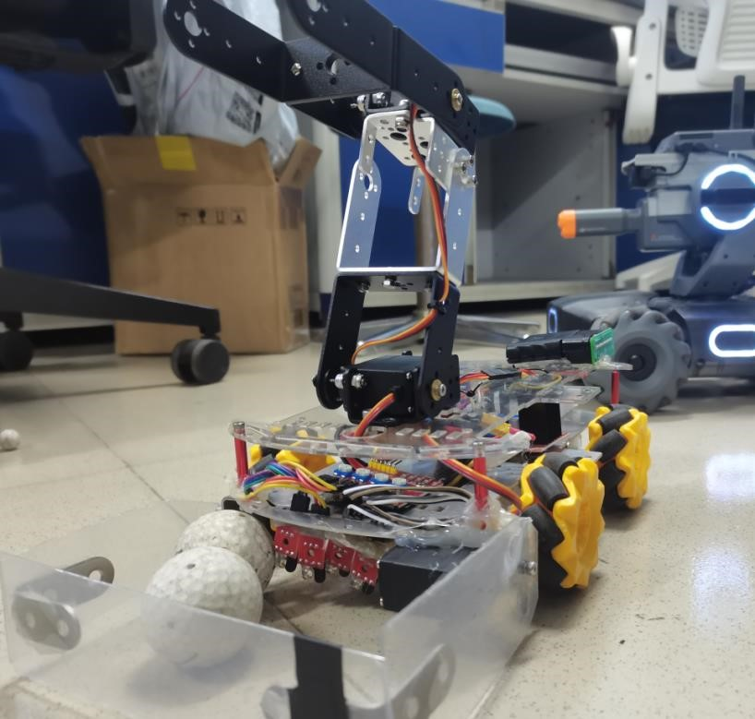
图2工程机器人

比赛规则

赛制
一场比赛由两支队伍进行对抗，每场比赛有2-3局，每局比赛的时间为5分钟。其中，小组赛采取积分制，淘汰赛采取单败淘汰制。

比赛地图
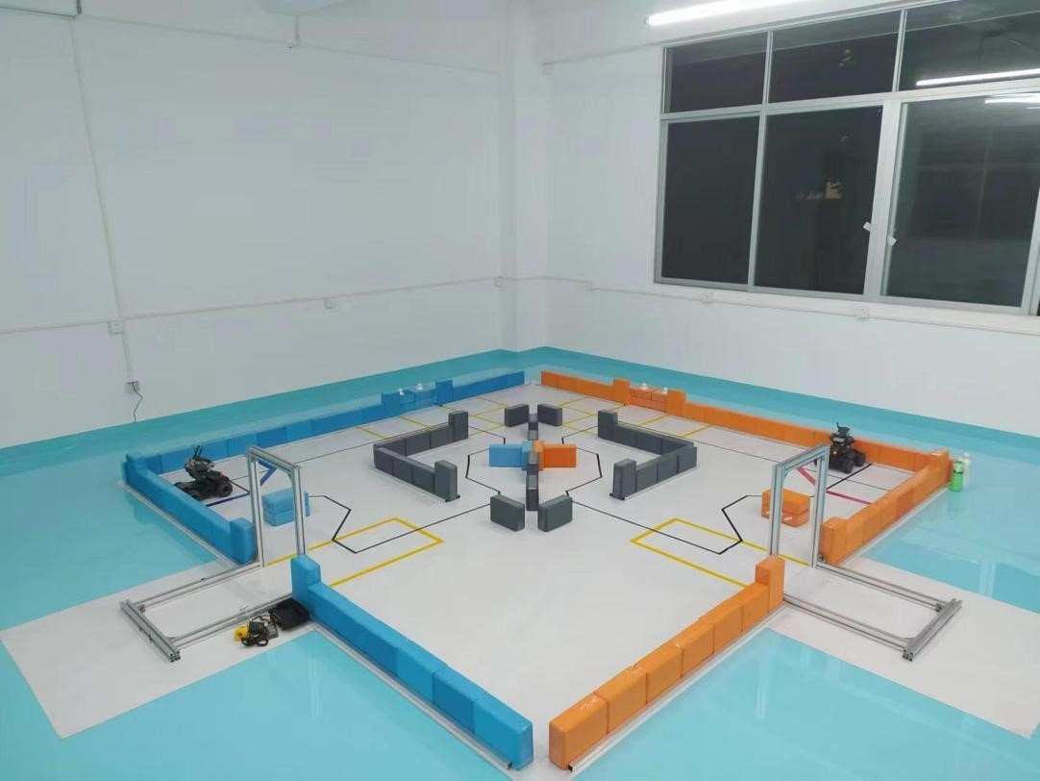
图3比赛地图实景

地图细则
地图总大小3.6m*3.6m，决赛圈道路宽度为1.2m，非决赛圈道路宽度为0.8m，巡线区域1.6m*1.6m。
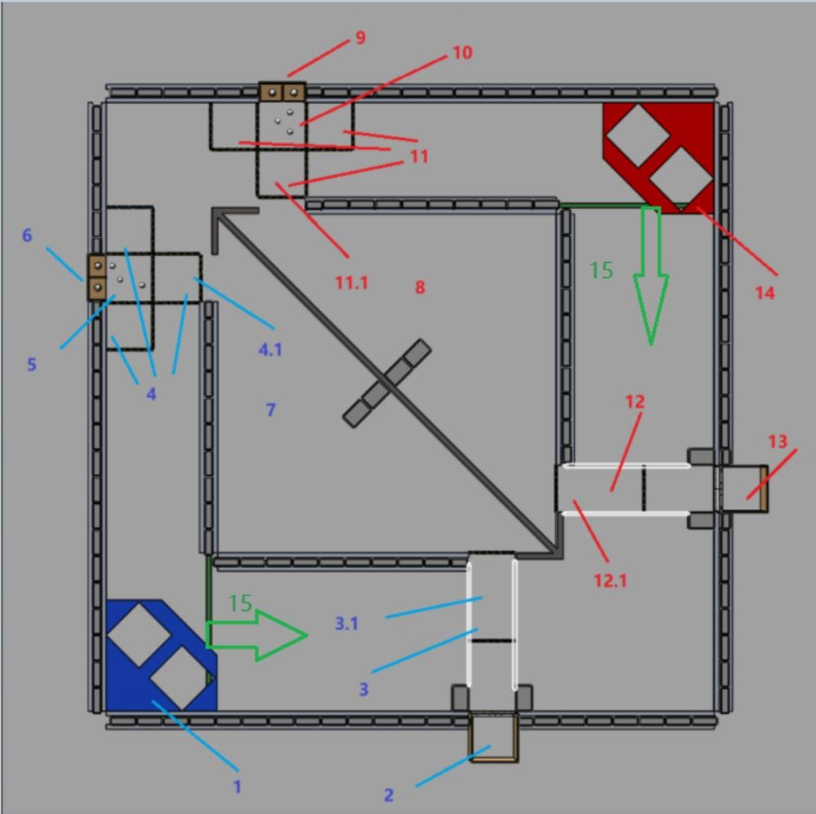
图4 比赛地图简易版
1.蓝方启动区 2.蓝方兑换站
3.蓝方兑换站路口可通过禁区 3.1 蓝方巡线启动区（同时属于 3）
4.蓝方矿石归属区 4.1 蓝方巡线启动区（同时属于 4）
5.蓝方采矿禁区 6.蓝方资源岛 7.蓝方巡线区域
8.红方巡线区域 9.红方资源岛 10.红方采矿禁区
11.红方矿石归属区 11.1 红方巡线启动区（同时属于 11）
12.红方兑换站路口可通过禁区 12.1 红方巡线启动区（同时属于12）
13.红方兑换站 14.红方启动区
15.决赛圈（两个绿色指示箭头所指示的 L 型区域）
注：关于禁区概念，请参照三、（五）1.赛场禁区有关禁区的细则。

各区域详细解说：
0操作间（位于地图外）：双方队员在操作间内使用第一视角操作机器人。
1启动区（红/蓝线范围内）：
启动区是准备阶段放置机器人的位置，比赛开始前不得超出。
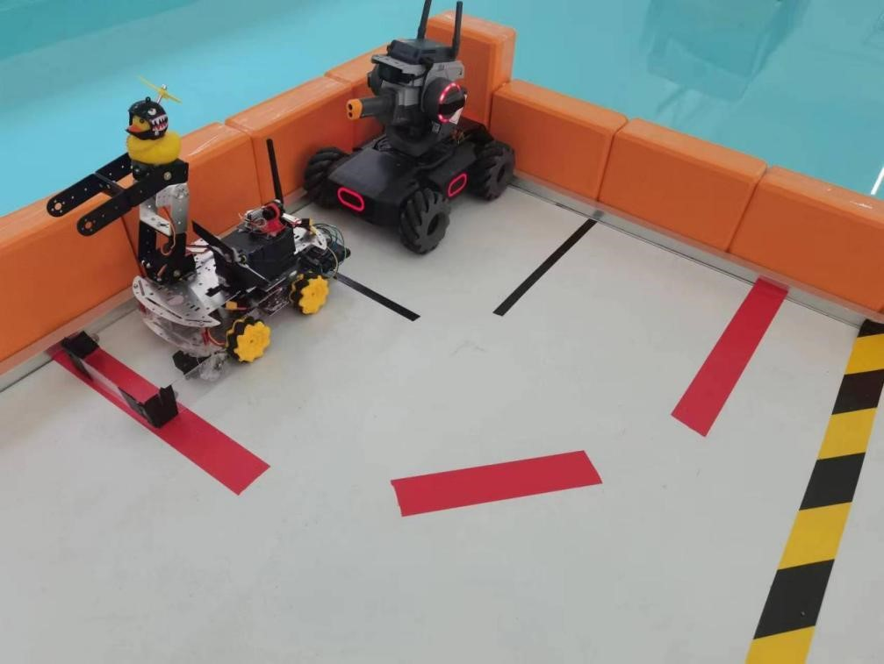
图 5 启动区实景
2兑换站：有物理的门帘，保证 S1 进行补给时不被干扰。工程进入可以兑换矿石；S1 进入可以兑换子弹；兑换站尽头有兑换器，工程可将矿石放入兑换器中获得大量子弹。 兑换器离地高度200mm，洞口边长为50mm。
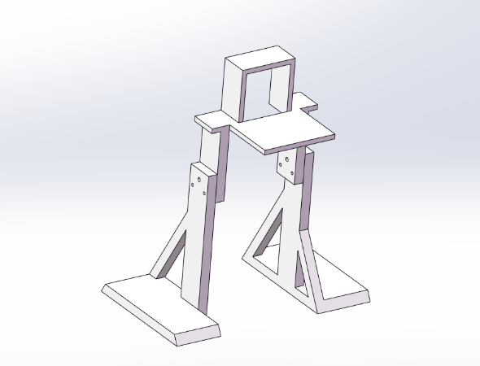
3兑换站路口：属于可通过禁区。
3.1（11.1）巡线启动区：选手们对准巡线黑线并开始巡线的区域，属于可通过禁区。
4（11）矿石归属区：前2分钟内，矿石归属区内禁止对方机器人进入并触碰矿石。后2分钟内，若归属区所属方工程机器人在归属区内，则对方机器人禁止进入该区域。
5（10）采矿禁区：采矿禁区只允许禁区所属方工程机器人进入，S1 及对方机器人禁止进入。
6（9）资源岛（双方各有一个，位于采矿区禁区内，对方禁止进入）： 上层矿石（球心）高度：26cm；中层矿石（球心）高度：16cm；矿石距离资源岛外侧距离：4cm。
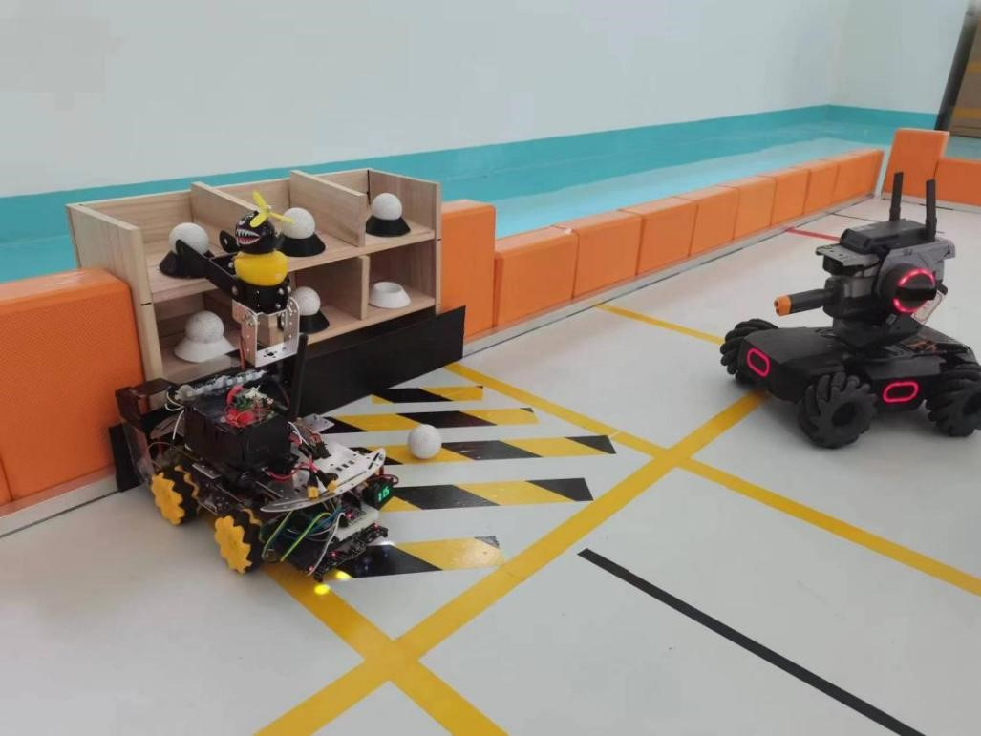
图6资源岛实景
每方资源岛各有六个白色矿石，可以兑换为 S1 的子弹。矿石位于地面、矮高台和高高台平面的托盘上。资源岛平面倾角为 10°，只要将矿石朝任意方向推落托盘，矿石即会滚落。矿石数量如下：
地面：2个；中层：2个；上层3个。
双方S1及工程机器人禁止进入对方资源岛范围内，进入会受到黄牌警告。S1 禁止触碰资源岛中上层的矿石，否则将获得两个黄牌警告/次。
7（8）巡线区域（如下图）
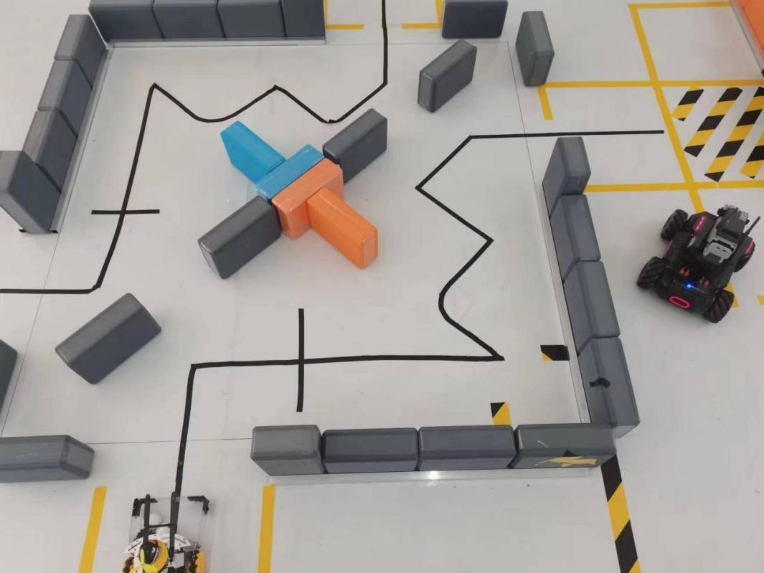
图 7 巡线区域实景

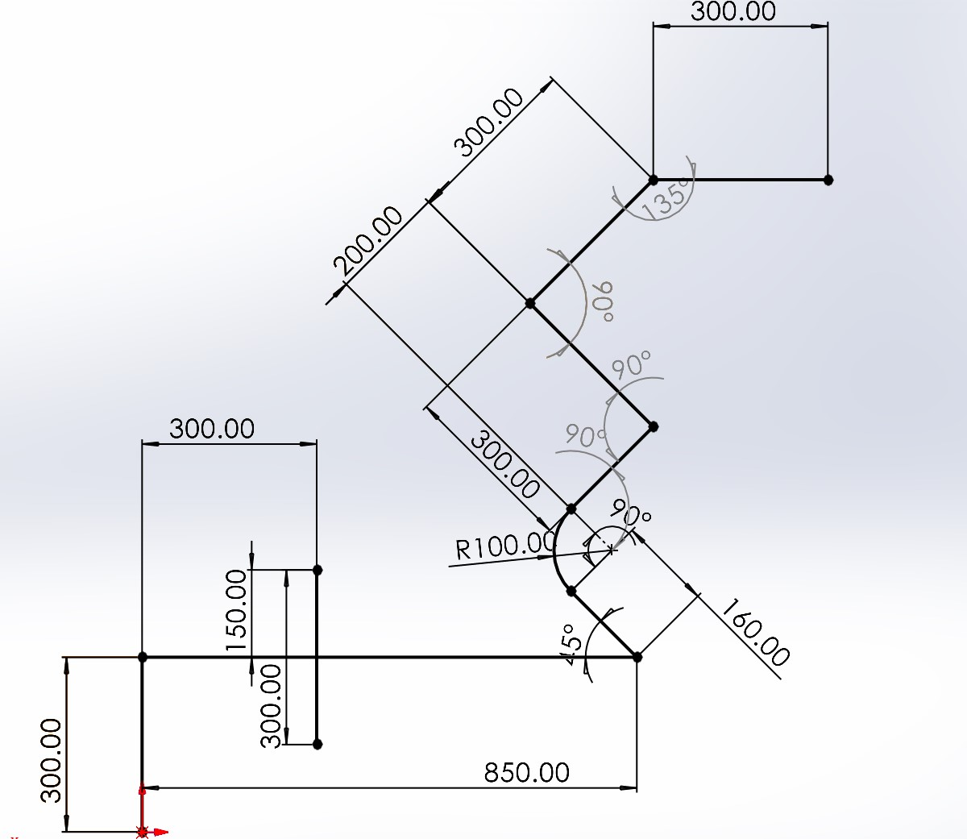
图 8 巡线区域具体说明图
巡线区域为中心对称结构，中间用隔板分隔，左右分别为双方的巡线黑线及出入口。在入口处设有可以循迹的黑线，操作手可以通过自动巡线穿过洞穴，并获取矿石增益。若车身完全离开黑线，则视为巡线失败，必须退回巡线起点。

比赛进程

准备阶段：2分钟
在两分钟时间内，双方操作手分别将一台S1 和一台工程机器人放置于己方启动区内，并离开比赛场地。
放置好机器人后，双方操作手检查机器人性能与功能是否正常，如有异常，可以在 2 分钟准备阶段内向裁判呼叫技术暂停。
注：各队伍在整个比赛阶段仅有两次使用技术暂停的机会。

如果官方比赛设备出现故障，裁判将会呼叫官方技术暂停，此暂停不计入双方技术暂停时间。
若两分钟准备阶段倒计时结束，即进入 5 秒倒计时，此时无法呼叫技术暂停，双方准备作战。

比赛阶段：5分钟（2+3）
双方使用第一人称视角，S1 操作手使用键鼠操作，工程操作手使用自定义遥控器。比赛目标为工程收集矿石为 S1 兑换子弹，合力将对方的 S1 击败。
若击毁 S1 或比赛时间结束，S1 血量高者获胜。

阶段一：采矿阶段（2 分钟）
比赛开始， S1 和工程机器人可以行驶出启动区，并来到资源岛进行采矿（双方机器人需注意禁区限制）。此时 S1 拥有 2000 点血量，每当一发水弹击中 S1 的装甲模块时，S1 扣除 100 点血量。此时 S1 并未携带子弹，且不能在此阶段补给子弹。
工程机器人采集矿石后，可通过内圈巡线路段或通过外圈路段前往兑换区（灰色砖块内部为内圈，外部为外圈）。
内圈巡线路段：如果通过巡线路段，视为在该区域中“收集散落矿石”。当工程机器人成功完成一次巡线时（从巡线起点到达巡线终点，且不失败），可以额外获得10发弹丸，并在兑换站兑换时结算（每队限 3 次通过巡线获得弹丸）。若巡线途中明显脱离黑线，或者操作手手动控制机器人脱离巡线，则视为巡线失败，必须返回巡线起点重新巡线。
外圈路段：如果通过外圈路段，视为放弃矿石加成，由选手自行手动操作工程机器人。且有被对方机器人阻拦的风险。
兑换：兑换含两种方式：1、仅将矿石带入兑换站中获得少量弹丸，到达兑换站后，工程机器人将矿石脱离车身控制，并离开兑换站，边裁将矿石取走后，视为采矿成功2、使用兑换站内的兑换器获得大量弹丸，当矿石进入兑换器并落下后，视为兑换成功，若在尝试后决定不使用兑换器，可直接将矿石留在兑换站中，并离开兑换站，依旧可以获得和第一种兑换方式相同的弹丸。
兑换时，第一种兑换方式可以兑换10发S1的子弹，第二种兑换方式可以兑换40发S1的子弹。每瓶容器中装有40颗弹丸，参赛队伍需要指派一名补弹员，依据队伍所获得的弹丸，自行给S1机器人补充相应数量弹丸。
兑换器兑换动作示例：
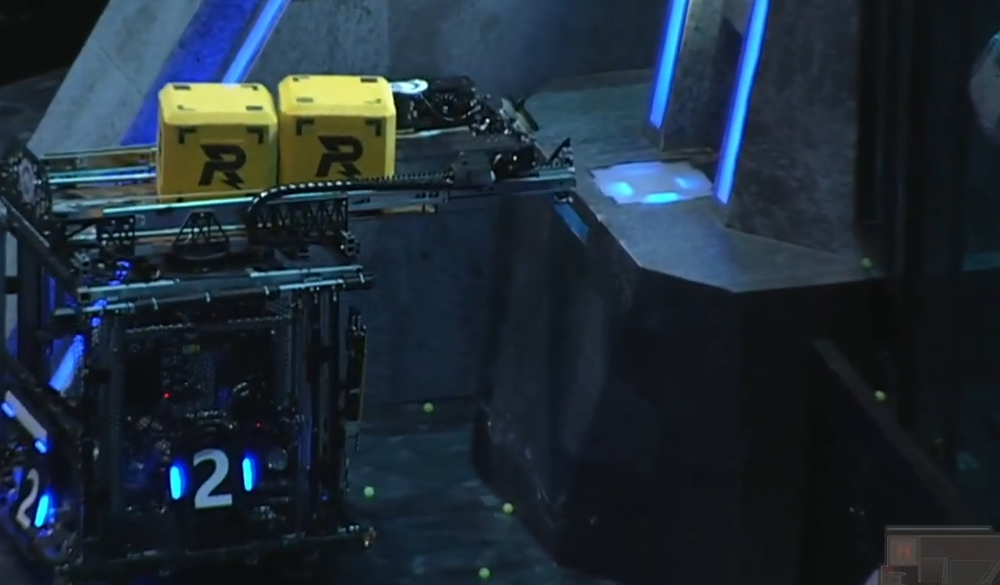

阶段二：战斗阶段时长（3分钟）
该阶段内将进行S1的射击对抗，工程机器人可以选择继续采矿或掩护己方S1，但禁止与对方机器人冲撞。
在比赛的战斗阶段开始后，兑换站将开放S1机器人的水弹兑换权限，S1机器人需进入兑换站内进行兑换。S1每场允许多次兑换水弹。
在最后30秒，双方机器人必须进入决赛圈进行最后决战，若还有机器人位于危险区，将会持续受到警告。若S1被击毁或比赛时间结束，则⼀局比赛结束，S1 血量高的一方获胜。

规则细则

赛场禁区
场地中禁区分为可通过禁区和绝对禁区。
可通过禁区：
巡线入口、采矿区两侧和兑换站入口设有单方的可通过禁区，对方机器人可以进入，但不得阻碍禁区所属方机器人通过或作业。若对方在所属方可通过禁区内阻碍所属方行驶，裁判将提出口头警告，若仍反复进出以阻碍禁区所属方机器人的正常行动者，将每2秒给予黄牌警告。
绝对禁区：
采矿区及内圈巡线路段严禁S1进入，一方的巡线区域和兑换区严禁另一方工程机器人进入，进入者立即给予黄牌警告，且每2秒再次给予黄牌警告。

矿石
矿石为正方体，边长42.5mm±0.5mm，为3D打印件。
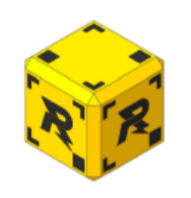
矿石示例

矿石脱离车身控制：指将矿石放于地面且不框住
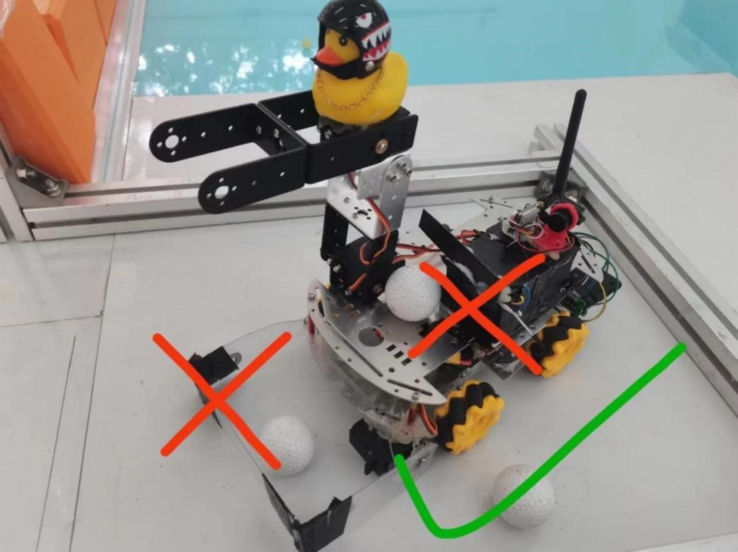 图9矿石脱离车身控制说明图

冲撞
冲撞违规判罚标准：
违规等级 | 说明
黄牌警告 | 主动地产生正面、快速冲撞，或主动推动使对方机器人产生移动，以接触的方式阻碍了对方机器人正常运动。
红牌警告 | 主动地产生正面、快速、反复的恶意冲撞，或长时间主动快速冲撞使对方机器人产生较远距离的移动，严重阻碍对方机器人正常运动，通过暴力冲撞低成本地获得极大对抗优势。
固连违规判罚标准：
一方机器人不得因主动干扰、阻挡或冲撞等行为致使自身的任意结构与对方机器人固连，如若发生固连，双方可使用机器人轻撞己方机器人解除固连状态，固连超过20秒，则冲撞导致固连的一方为违规方，违规方当局比赛判负。

倒计时30秒及决赛圈
最后1分钟内，S1操作界面将进入倒计时。双方必须在进入 30 秒倒计时前进入“决赛圈”进行最后的对抗。未进入决赛圈的机器人所在队伍将视为将机器人开入禁区。

获胜条件
若S1被击毁，则击杀方获胜；若比赛时间满5分钟，则S1血量多者获胜；若S1剩余血量相等，则夹取矿石多者获胜；若夹取矿石数量相等，则工程机器人质量轻者获胜。

违规判罚

违规行为
1.比赛当天工程机器人无法带来或工程机器人无法上场，红牌警告；
2.比赛时不遵守相关管理规定，黄牌警告；
3.与工作人员发生争吵，黄牌警告（有争议请申诉）；
4.辱骂工作人员，红牌警告；
5.机器人冲撞，按上述规则条例；
6.机器人违反禁区条例，每2s一次黄牌警告；
7.准备阶段开出启动区，黄牌警告，比赛重新开始；
8.若参赛队伍直接使用整套成品模块作为参赛机器人，将取消比赛资格【详情请参考制作规范三（三）套件购买限制】；
9.其他违规行为，参照规则手册。

违规惩罚：每局将重置警告次数
1.黄牌警告：一局比赛中获得3次黄牌警告将直接判负；
2.红牌警告：该局比赛判负。

申诉
如遇到比赛中的异常行为，每队每场比赛各有一次申诉机会。
申诉流程：
1.队长向主裁判提出申诉，双方队长留下等待申诉结果；
2.通过比赛数据记录、比赛视频等判断申诉情况；
3.主裁判公布申诉结果，双方队长签字确认。

奖项设置
本次比赛根据两部分进行评奖：
1.根据单局成功兑换矿石数量，将评选“最佳工程机器人”奖，获奖队伍数量不超过总队伍数量的25%（小数点后四舍五入计算）；
2.比赛结束，按各队伍的排名评选一、二、三等奖，获奖队伍数量不超过总队伍数的50%（小数点后四舍五入计算）。

